МБОУ «Гимназия №27 с татарским языком обучения
имени Хади Такташа»,Вахитовский район г. Казань

Секция: «Война в судьбе моей семьи»
Исследовательская работа

«Фронтовые письма моего дедушки»

Костюнина Гульнара Радиковна, учитель начальных классов.

2024 год
Оглавление

Введение ……………………………………………………………………………. 3
Глава I. Общая характеристика фронтовых писем ………………………………. 6
Глава II. Анализ фронтовых писем Брагина В.Д ...……………………………. 10
2.1. История семьи Брагиных в годы Великой Отечественной войны…………10
2.2. Анализ личности Брагина Владимира Дмитриевича по его фронтовым письмам……………………………………………………………………………...10
2.3. Боевой путь Владимира Дмитриевича Брагина……………………………. 12
Заключение ………………………………………………………………………... 13
Список литературы и информационных источников...…………………………. 14

Введение
В этом году будем праздновать 79-летие годовщину Победы в Великой Отечественной войне. Это историческое событие не обошло стороной ни одну семью нашей страны. Годы идут, и все меньше и меньше остается очевидцев этой страшной войны. Однако, у нас есть бесценный источник - это фронтовые письма. Это рассказчики, которые несут нам весточки из далёкого прошлого.
В уже пожелтевших, а порой и полуистлевших от времени письмах сосредоточены исторические хроники, запечатленные непосредственными участниками тех поистине страшных событий. По ним мы можем изучать исторические события, происходившие на фронтах Великой Отечественной войны, узнаем, что испытывали их непосредственные участники, какие моральные и физические страдания выпали на их долю.
В нашей семье тоже хранится эта бесценная реликвия и хотелось бы об этом рассказать.
В шкафу храниться папка моей прабабушки. Раскрыв папку, я увидела старые листы, свёрнутые треугольником. Это оказалось фронтовое письмо моего прадеда Брагина Владимира Дмитриевича. До этого момента я не знала о существовании этого письма.
С чувством волнения я взяла в руки ветхие листики писем и читала их. Мне захотелось узнать о судьбе человека, который посылал письма с фронта своей семье, кому были адресованы весточки.
Изучение фронтовых писем моего прадеда, позволит пережить реальные события войны, увидеть яркие иллюстрации того времени, восстановить подлинную картину сражений глазами солдата, принесшего миру Победу. Через письма можно представить, как воевал советский солдат, чем жил, что помогало ему устоять перед врагом и защитить свою Родину, свою семью. На эти и другие вопросы мне захотелось найти ответ, а также сделать письма говорящими, чтобы из глубины военных лет дошли до нашего времени мысли и думы простого солдата, который выполнял свой священный долг -защищал нашу Родину в годы Великой Отечественной войны.
Актуальность темы: тема Великой Отечественной войны в настоящее время имеет большую актуальность в том плане, что с каждым годом ветеранов войны, очевидцев тех суровых событий становится все меньше, они уходят от нас, ослабевает связь поколений. Когда-нибудь, это с сожалением стоит признать, наши потомки придут 9 Мая к Вечному огню, к мемориалам Славы, без ветеранов. Их Победа станет былинным, почти сказочным подвигом, о котором будут слагать песни, писать стихи, снимать фильмы. Уйдут живые свидетели тех страшных лет. Некому будет рассказать правду о войне.
Цель исследовательской работы: на основе фронтовых писем узнать о личности и судьбе их автора, восстановить события в жизни Брагина Владимира Дмитриевича.
Для достижения указанной цели в ходе исследования решаются следующие задачи:
− анализ фронтовых писем;
− анализ особенностей характера человека-автора писем;
− поиск информации о личности Брагина Владимира Дмитриевича и его боевого пути.
Объект исследования - фронтовые письма Брагина В.Д. за 1942 год.
Предмет исследования - содержание фронтовых писем.
Гипотеза: письма помогают взглянуть на исторические события глазами современников, понять чувства и переживания их автора.
В работе использовались различные методы исследования: описание и классификация писем, анализ источников, сравнительно-сопоставительный метод.
В процессе исследования мы опирались на следующие источники:
✓ фронтовые письма моего прадедушки,
✓ воспоминания очевидцев,
✓ «Книга памяти»,
✓ интернет ресурсы.

Глава I Общая характеристика фронтовых писем
Фронтовые письма– документы особые. Тот, кто писал их, не думал, что эти письма увидят свет. Под свист пуль и осколков спешили солдаты поведать о своих мыслях и чувствах, желаниях и мечтах. Каждая строка фронтового «треугольника» искренна. Желтые письма, фронтовые треугольники — одна из редких ныне попыток открыть окно в свое прошлое и прикоснуться к чувствам тех, кто страдал и погибал за свою страну почти 76 лет назад. Исследуя фронтовые письма, мы увидели много непонятных слов: полевая почта, военная цензура, фронтовой треугольник. Я заинтересовалась и обратилась за ответом к энциклопедиям, словарю С.И. Ожегова, Интернет-ресурсам.
Что такое письмо?
В словаре С. И. Ожегова сказано, что «письмо – написанный текст, посылаемый для сообщения чего-нибудь кому-нибудь».
Как появились письма – треугольники?
С началом Великой Отечественной войны резко возрос поток писем, так как люди были разлучены между собой. При резко возросшем объеме переписки недоставало конвертов и открыток. Многочисленные издательства приступили к их выпуску, но на передовую в первую очередь доставляли боеприпасы, сухари, консервы, спирт, мешки с почтой. Конвертов не хватало. В такой-то обстановке и родился фронтовой "треугольник». Народ прозвал его солдатским.
Что же представляют собой фронтовые письма?
1.Письма складывались простым треугольником, что не требовало конвертов. Конверт- треугольник — обычно тетрадный лист бумаги, сначала загнутый справа налево, потом слева направо. Оставшаяся полоса бумаги вставлялась внутрь треугольника; почтовая марка была не нужна, адрес писался на наружной стороне листа. На конверте или треугольнике обязательно ставился штамп полевой почты и дата отправления.
Готовое к отправке письмо не заклеивалось. Важным было сохранение военной тайны: надо было не дать возможности врагу по содержанию писем получить сведения о дислокации частей, их вооружении и прочее. Для этого была создана военная цензура. Все письма с фронта в обязательном порядке просматривались, любые спорные места затирались чёрной краской. На почтовые отправления ставился штамп «Проверено военной цензурой».
В Интернет – энциклопедии я нашла значение выражения «Полевая почта». Полевая почта — это вид почтового обслуживания в войсковых частях в мирное время, организованного вместо почтовой связи через обычные государственные почтовые ведомства. Разновидностью полевой почты является военно-полевая почта – это почтовая связь, в действующей армии в условиях ведения боевых действий.
2. Помимо писем-треугольников, во время войны также выпускались конверты, разные по форме и размерам. Часть изученных нами писем была отправлена в конвертах прямоугольной формы размером 15:13 (размер почтовой открытки) и конвертах вдвое меньше указанного размера.
3. Письма-секретки представляли собой разлинованный лист бумаги, который сгибался пополам и заклеивался специальным клапаном. На одной из внешних сторон были нанесены адресные линии, воспроизводилась иллюстрация патриотического сюжета и патриотический текст. Большинство из них имели текст «Смерть немецким оккупантам»,
«Смерть немецким захватчикам», «Воинское», иногда «Письмо с фронта». Рисунки на них обычно были на темы боевых действий и героического труда в тылу. На исследуемых секретках – изображения военных действий, боевой техники, советского солдата - стреляющего, воюющего, побеждающего, гордящегося своими боевыми успехами. Рисунки сопровождаются актуальными надписями: «Били, бьём, и будем бить!!!», «Преследовать раненого немецкого зверя по пятам и добить его в его собственной берлоге» (И. Сталин),
«Стреляю так: что ни патрон, то – немец!», а также призывами: «Мы можем и должны очистить советскую землю от гитлеровской нечисти» (И. Сталин) и т. д. (Приложение 2).
Глава II Анализ фронтовых писем Брагина В.Д.
2.1. История семьи Брагиных в годы Великой Отечественной войны.
Война разлучила тысячи семей. Семья моей прабабушки Нины Максимовны до войны жила в г. Казани.
Средний брат прабабушки Васин Анатолий Максимович в 1940 году был призван в ряды Красной армии где и встретил первые дни войны.
Прабабушка Нина Максимовна вместе с годовалой дочкой Ларисой (моей бабушкой) переехали жить в с. Куркачи Высокогорского района ТАССР.
Средний брат Анатолий участвовал в защите города Москвы.
Мой прадедушка в 1941 году пошел добровольцем воевать с немецко-фашистскими войсками и погиб, защищая нашу Родину. Он был сапером и искал мины. 24 апреля 1943 года возле деревни Липовка Тверской области, его отделение получило задание разминировать дорогу для наступления нашей армии. Вовремя разминирования один из молодых солдат задел мину и мой прадедушка чтобы не погибли люди накрыл своим телом мину и погиб. Он похоронен в братской могиле.
Средний брат прабашки Анатолий Максимович прошел всю войну дошёл до Берлина и участвовал в разгроме Квантунской армии в Китае.
Письма служили единственным свидетельством жизни прадедушки на войне. Эти семейные реликвии бережно хранит наша семья.
2.2. Анализ личности Брагина В.Д по его фронтовым письмам.
Свою работу над письмами мы начали с того, что сняли копии писем, чтобы сохранить оригиналы. Каждое письмо было внимательно прочитано. Все письма были адресованы прабабушке.
Письма Владимир Дмитриевич писал на обычных тетрадных листах. Писал он чернильным карандашом. Не все его письма были длинными. Иногда они состояли из нескольких строк, написанных размашистым порой неразборчивым почерком. Видимо, писал он в минуты затишья, перед боем.
Каждое письмо проверяла военная цензура. Почти на каждом письме стоит штамп «Просмотрено военной цензурой». (Приложение 3)
За период с января 1942 по апрель 1943 года сохранилось 3 фронтовых письма и похоронка.
У нас возник вопрос: почему за первый год домой написано только 1 письмо в феврале 1942 года, если прадедушка Владимир воевал с 1941?
Я узнала, что в сентябре 1941 г прибыв в часть на Ленинградский фронт, где шли тяжелые бои по защите Ленинграда, они постоянно находились на передовой и устанавливали минные заграждения. Поэтому полевая почта не могла работать при отступлении. 11 января 1942 года он написал первое письмо. Через все письма протянута тонкая нить любви прадедушки к своей семье.
Каждое заканчивается словами: «Будьте здоровы мои дорогие и победа будет за нами…».
В каждом письме он пишет о себе самые главные слова: «… Я жив, здоров, самочувствие прекрасное…»
О своих трудностях на фронте, особенно в боевых действиях, прадедушка Владимир совсем немного писал в письмах. Не просто это было.
Из писем складывается впечатление, что Иван Максимович по характеру человек очень простой, спокойный, открытый, доброжелательный, весёлый. Его жизнерадостность и обаяние не могли никого оставить равнодушным. Читая письма, можно прочувствовать, как сильно он радовался и любил свою дочку и как сильно скучал по родным:
Последнее письмо прадедушки датировано 11.01.1943г.
Пишет о том, что скоро они погонят немца, однако судьба не дала шанс прадедушке Владимиру вернутся домой.
2.3. Боевой путь Владимира Дмитриевича Брагина
По письмам мы решили проследить его боевой путь.
По номеру полевой почты мы узнали, что прадедушка служил сапером в истребительно - противотанковом артиллерийском полку, на Ленинградском фронте и участвовал в снятии блокады Ленинграда в 1943 году.
Письма с фронта прабабушка Нина хранила долгие годы, в память о своём муже. Так они сохранились до наших дней и показали нам трагические очерки истории.

ЗАКЛЮЧЕНИЕ
В результате изучения исторических источников, архивных материалов, работая с сайтом ОБД Мемориал, перечитывая письма моего прадеда Брагина В.Д. мне удалось узнать новые факты биографии моей семьи.
В ходе работы, я установила, что - фронтовые письма являются уникальным документом фронтовой эпохи;
- фронтовые письма являются источниками информации, по которым (пусть и не всегда), но можно определить судьбу солдата.
Моя гипотеза подтвердилась.
В ходе исследования мы узнали, что мой прадедушка Брагин Владимир Дмитриевич был человеком решительным, твердым, жестким по отношению к врагу. И в то же время любящим мужем, добрым, весёлым, обаятельным человеком, которого очень любили и уважали. Я горжусь своим прадедушкой.
С помощью исследовательской работы я хотела показать, как непросто жилось людям в годы Великой Отечественной войны, чтобы мы представили то нелегкое время, вспомнили своих родных, живших или погибших тогда, их мечты и надежды.
Сейчас эти письма и фотография - наша семейная реликвия. Я хочу их сохранить и показать всем, в память о предках, защищавших нашу Родину в Великой Отечественной войне.
Практическая значимость данной работы заключается в том, что материалы, полученные в ходе исследования, могут быть использованы для дальнейшего изучения истории Великой Отечественной войны, создания музейной экспозиции, подготовки и проведения мероприятий военно-патриотической тематики.
Я горжусь своим прадедушкой!

Список источников и литературы:

1. «Книга Памяти Республики Татарстан»
2. Ожегов С.И. «Толковый словарь русского языка: около 100 000 слов, терминов и фразеологических выражений»
3. Письма Брагина Владимира Дмитриевича с фронта.
4. Постановление ГКО от 6 июля 1941 г. «О мерах по усилению политического контроля почтово-телеграфной корреспонденции» // Военно-исторический журнал. – 1992. – № 2. – С.35.
5. Свободная энциклопедия «Википедия».
6. Справочник полевых почтовых станций РККА в 1941-1945 годах http://www.soldat.ru/pps.html
7. Электронный банк данных, содержащий информацию о защитниках Отечества, погибших и пропавших без вести в годы Великой Отечественной войны http://www.obdmemorial.ru

Приложение 1
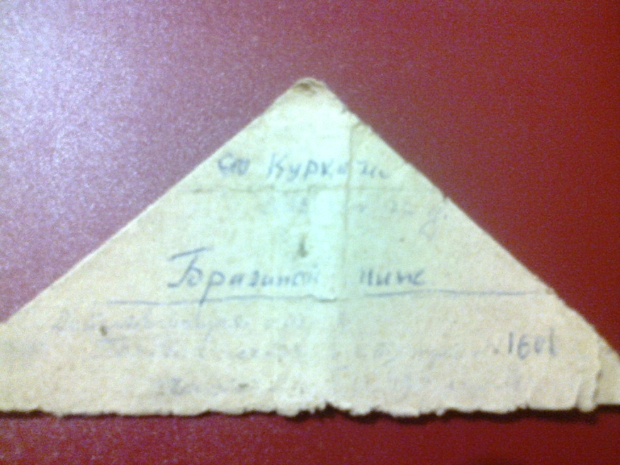
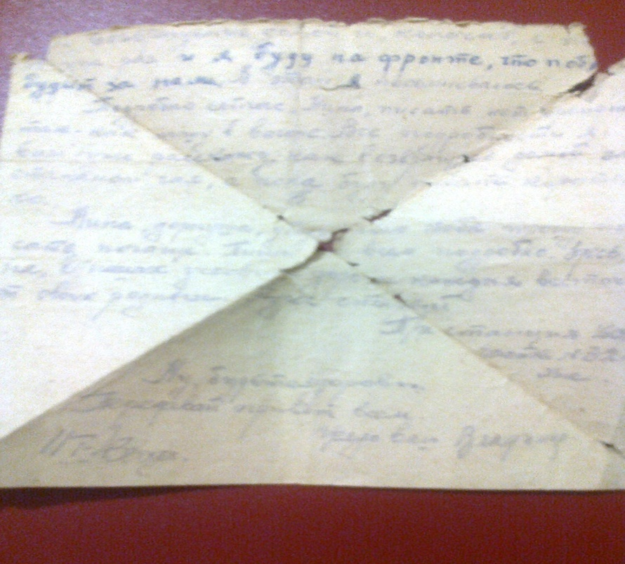
Приложение 2

Приложение 3
